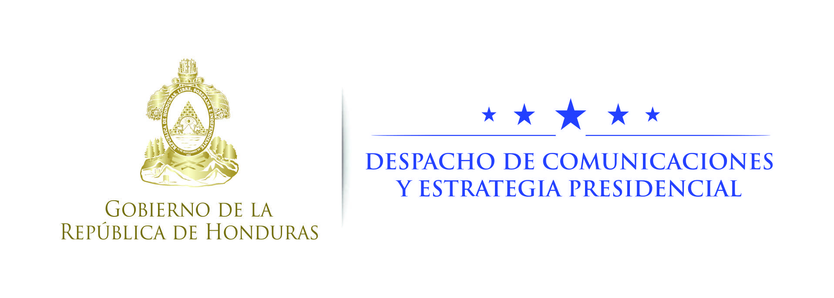

Nota de prensa

Presidente de CEAL:
Unión Aduanera Honduras-Guatemala es ejemplo para Latinoamérica
Corinto (Cortés), 26 de junio.- Para el empresario hondureño Camilo Atala, presidente del Consejo Empresarial de América Latina (CEAL), la Unión Aduanera entre Guatemala y Honduras generará una mayor amplitud y fluidez de comercio entre los dos países, lo que se debe colocar de ejemplo a nivel latinoamericano, tomando que en cuenta que es el primer sistema de integración aduanera en todo el continente.
“Para toda la infraestructura industrial guatemalteca y hondureña este es un gran beneficio, porque se estima que esta Unión Aduanera puede generar un aumento del uno por ciento del Producto Interno Bruto (PIB), tanto para Honduras como para Guatemala, lo que se traducirá en más y mejores empleos en ambos países”, aseguró Atala.
El empresario destacó que unidas las economías de los dos países representan casi el 40 por ciento de la fuerza económica total centroamericana y el 40 por ciento de su población, así como el 45 por ciento del PIB del istmo.
“Así es que, teniendo esta fluidez comercial entre ambos países, hace muy atractiva la inversión para toda la región, debido a la fluidez que se generará entre ambos mercados”, argumentó.
Recordó además que esta temática de la Unión Aduanera con Guatemala es algo que se viene hablando y discutiendo desde “la generación anterior”, por lo que calificó de “histórica” la voluntad que han demostrado los presidentes Juan Orlando Hernández, de Honduras, y Jimmy Morales, de Guatemala, para materializar este anhelado sueño para ambos pueblos hermanos.

